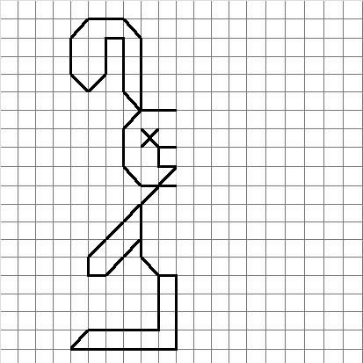  Реши цепочку примеров,  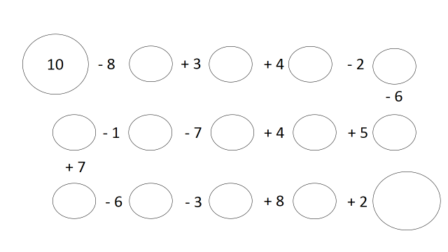  запиши в кругах результаты. | Реши цепочку примеров,  запиши в кругах результаты.
Реши цепочку примеров,  запиши в кругах результаты. | Реши цепочку примеров,  запиши в кругах результаты.

